**Міністерство освіти і науки України**

**Національний університет харчових технологій**

Кафедра інформаційних технологій, штучного

інтелекту та кібербезпеки

**Звіт**

із лабораторної роботи № **4**

з дисципліни «Технології обробки великих даних»

на тему: «Візуалізація даних за допомогою Metabase.»

Виконав:

Студент групи КН-1-3М

Кучерявий М. В.

Перевірив:

асистент Струзік В.А.

**Київ — 2025**

**Хід роботи:**

Відповідно до завдання було створено створена база даних Heart attack Heart Attack Prediction була підключена до Grafana.

Були створені 4 візуалізації на основі наступних запитів:

1. Кількість випадків відповідно до країини та віку пацієнта:

SELECT

intDiv(Age, 10) * 10 AS age_group,

count() AS total

FROM default.heart_attack_prediction

WHERE

Country = '${country}'

AND Age BETWEEN ${age_from:int} AND ${age_to:int}

GROUP BY

age_group,

Country

ORDER BY

age_group ASC, Country

2. Кількість випадків відповідно до статі:

SELECT

Gender,

count(*) AS total

FROM default.heart_attack_prediction

WHERE

Country = '${country}'

AND Age BETWEEN ${age_from:int} AND ${age_to:int}

GROUP BY

Gender

ORDER BY

Gender

3. Кількість випадків відповідно до результату (смерательний/несмертельний):

SELECT

countIf(Heart_Attack_Outcome = 'Died') AS lethal_cases,

countIf(Heart_Attack_Outcome = 'Survived') AS non_lethal_cases

FROM default.heart_attack_prediction

WHERE

Country = '${country}'

AND Age BETWEEN ${age_from:int} AND ${age_to:int}

GROUP BY

Country

ORDER BY

Country

4. Середній рівень стресу паціїнта:

select avg(Stress_Levels) as avg_stress_level

from heart_attack_prediction

where Country = '${country}'

AND Age BETWEEN ${age_from:int} AND ${age_to:int}

Передбачені 3 змінних для фільтрації по країнах та визначенню вікового проміжку вибірки

В результаті вийшов наступний дешбор:

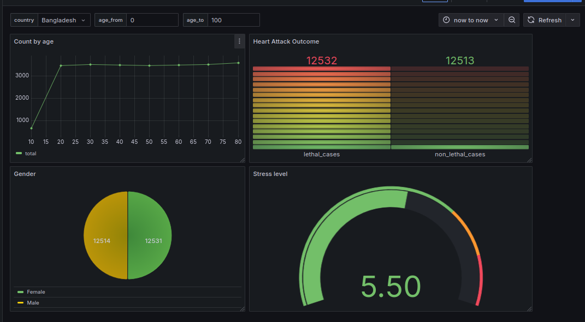

З використанням фільтрів:

Віковий проміжок: 20-30 років

